Report 9/30

林涛

# Bipartite View分组

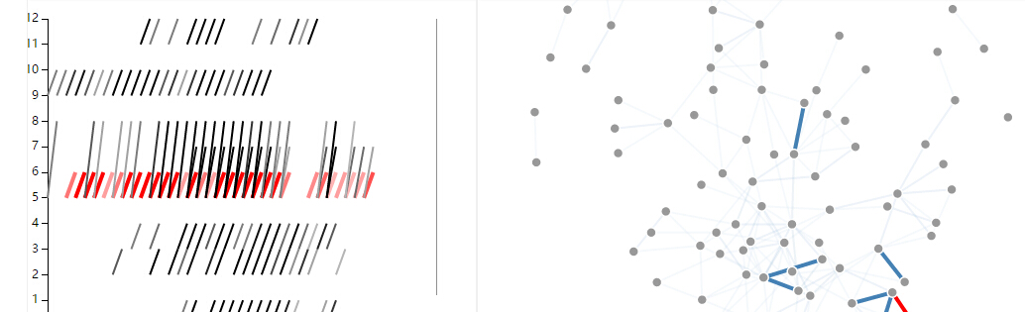

当选定一个时刻时，根据这个时刻的边的相连性分组。通过边相连的点为一组，同一组的排在一起，组内随便排（可改进），剩下的点排在最后。

当有大量的点不在这些分组内的时候，依然会很混乱：

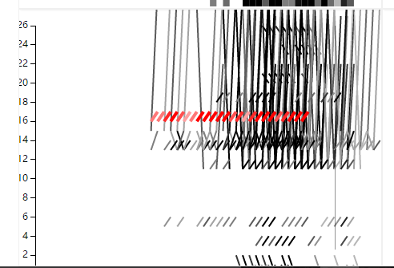

此外，还有些bug需要调。

# Bipartite View 与 Band View的Zoom/Pan联动

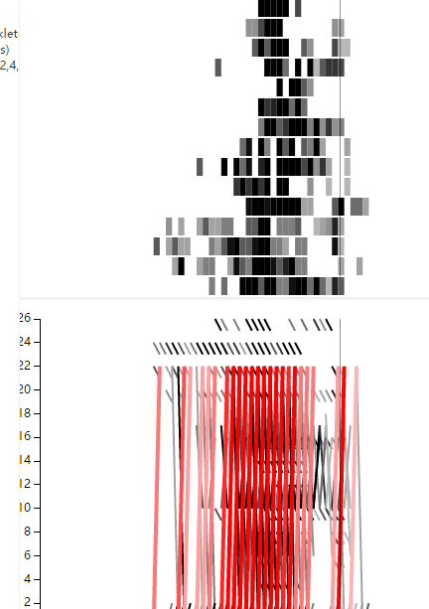

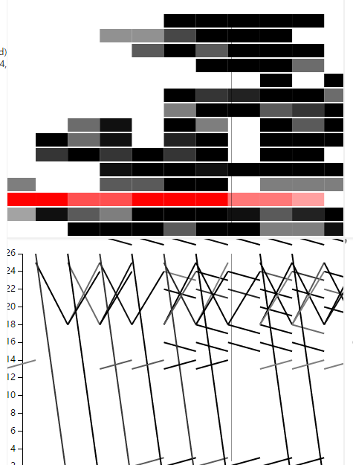

# 接下来的工作

* 职位分布直方图；通过编码结合到band view中
* 时间轴的增加信息和brush
* 在projection里面圈选两个或多个区域，在其他view里面对比。（bandview和bipartite变成多个，node-link里面用不同颜色表示）
* 界面优化
* 找case，写文章